**2022-2023 EĞİTİM ÖĞRETİM DÖNEMİ**

**ÇOCUK SAĞLIĞI VE HASTALIKLARI HEMŞİRELİĞİ**

**TEZLİ YÜKSEKLİSANS PROGRAMI DEĞERLENDİRME SONUÇ RAPORU**

EYLÜL 2023

**Programın Adı:** Çocuk Sağlığı ve Hastalıkları Hemşireliği Tezli Yükseklisans Programı

**Programın Tarihçesi:** İzmir Kâtip Çelebi Üniversitesi Sağlık Bilimleri Enstitüsü Çocuk Sağlığı ve Hastalıkları Hemşireliği Anabilim Dalı Tezli Yüksek Lisans programı 2017 yılında açılmıştır.

**Programın Kabul ve Kayıt Koşulları:** Çocuk Sağlığı ve Hastalıkları Hemşireliği yüksek lisansına başvurmak isteyen adayların; hemşirelik lisans programından mezun olmaları, İzmir Kâtip Çelebi Üniversitesi Lisansüstü Eğitim Öğretim Sınav Yönetmeliği ve Sağlık Bilimleri Enstitüsü Eğitim Öğretim Sınav Yönergesinde belirlenen kabul-kayıt koşullarını karşılamaları ve Çocuk Sağlığı ve Hastalıkları Hemşireliği yüksek lisans bilim sınavında başarılı olmaları gerekmektedir.

**Programın Amacı:** Bu programın amacı; çocuk sağlığı ve hastalıkları hemşiresinin rol ve sorumluluklarını yerine getirebilecek bilgi ve beceriye sahip, çocuk hastanın bakımında öncü, bilimsel gelişmeleri izleyerek mesleki ve akademik alanda kullanabilen, sorgulayıcı ve araştırıcı uzman hemşireler yetiştirmektir.

**Programın Çıktıları:**

* Türkiye’de ve Dünyada çocuk sağlığı sorunları, bu sorunları etkileyen faktörler, çözüm önerileri, çözüm için yapılan çalışmalar ve bu çalışmaların sonuçları hakkında bilgi sahibi olup eleştirel gözle değerlendirebilme
* Çocuk sağlığı ve hastalıkları hemşireliğinin felsefesi, standartları, bakım modellerini ve yasal ve etik konuları açıklayabilmek
* Çocuk sağlığı ve hastalıkları hemşireliği alanındaki akut ya da kronik durumlarda kritik karar verme, sorumluluk alarak çözüm üretebilme, kanıt temelli koruyucu, tedavi edici ve rehabilite edici bakım hizmeti sunabilme ve bakımın sonuçlarını değerlendirebilme, rapor edebilme
* Çocuk sağlığı ve hastalıkları hemşiresi olarak alanı ile ilgili disiplinler arası iletişimde ve ekibin çocukla ve ailesiyle iletişiminde liderlik edebilme
* Çocuk sağlığı ve hastalıkları hemşireliği alanına özgü bakım felsefesine uygun, çocuğun bireyselliğini göz önüne alarak yasal ve etik ilkeler doğrultusunda primer, sekonder ve tersiyer düzeyde bakım verebilme
* Araştırma metodoloji ve temel istatistiksel testlere ilişkin sahip olduğu bilgiyi planlanan araştırmalarda/projelerde kullanabilme
* Çocuk sağlığı ve hastalıkları hemşireliği alanı ile ilgili uzmanlık gerektiren bir çalışmayı bağımsız olarak yürütebilme
* Çocuk sağlığı ve hastalıkları hemşireliği alanındaki güncel gelişmeleri ve kendi çalışmalarını, alanındaki ve dışındaki gruplara, yazılı, sözlü ve görsel olarak sistemli biçimde aktarabilme
* Profesyonel tutum ve yaşam boyu öğrenme davranışlarını göstermek
* Sağlık hizmet sunumunun kalitesini ve toplumun sağlık sonuçlarını iyileştirmek için yetkinlik göstermek.

**PROGRAM İLE İLGİLİ SAYISAL VERİLER**

|  |  |  |  |  |  |  |  |  |  |  |
| --- | --- | --- | --- | --- | --- | --- | --- | --- | --- | --- |
| **Öğrenci Sayıları** | **2014** | **2015** | **2016** | **2017** | **2018** | **2019** | **2020** | **2021** | **2022** | **2023** |
| Başvuran Öğrenci Sayısı | 4 | 4 | 5 | - | 16 | 35 | 36 | 4 | 7 | - |
| Kabul Edilen Öğrenci Sayısı | 2 | 1 | 2 | - | 6 | 7 | 5 | 1 | 4 | - |
| Programdan İlişiği Kesilen Öğrenci Sayısı | - | - | - | - | - | 2 | 1 | - | - | - |
| Programdan Mezun Olan Öğrenci Sayısı/Tez Sayısı | - | 1 | 1 | 2 | 2 | 5 | 4 | 4 | 3 | 5 |

**\*2014-2015-2016-2017 yıllarında Hemşirelik Anabilim Dalı olarak öğrenci alımı yapılmıştır.**

**PROGRAMA DEVAM EDEN ÖĞRENCİLER**

|  |  |  |
| --- | --- | --- |
| **Öğrenci Adı/Soyadı** | **Öğrencinin Aşaması** | **GANO** |
| Aleyna Kaynar | Ders Dönemi | 2,00 |
| Mürüvvet Nisa Yanar | Tez Dönemi | 2,43 |
| Selda Akyol | Tez Dönemi | 2,20 |
| Hilal Cemre Çalışkan | Tez Dönemi | 2,80 |
| Gökhan Turhan | Tez Dönemi | 3,50 |
| Mine Topak | Tez Dönemi | 4,00 |
| Yeliz Elif Gündüz | Tez Dönemi | 3,80 |
| İremsu Kaymak | Tez Dönemi | 3,80 |

**Lisans Mezuniyeti İzmir Kâtip Çelebi Üniversitesi Olan Öğrenci Sayısı:** 13

**Lisans Mezuniyeti İzmir Kâtip Çelebi Üniversitesi Olmayan Öğrenci Sayısı:** 16 (mezun), 6

**Öğrencilerin Ortalama Mezuniyet Süresi:** 4,9 dönem

**Program Kapsamında Yayına Dönüştürülen Tez Sayısı:** SCI/SCIE:3

ESCI: 3

ULAKBİM:1

Alan Indeksi :3

|  |  |  |  |  |  |
| --- | --- | --- | --- | --- | --- |
| **İyileştirme Alanı**  **Tarih** | **İyileştirme Konusu** | **PUKÖ\*\*** | | | |
| **P: Planlama**  **(Ne Yapılacak)** | **U: Uygulama (Ne Yapıldı)** | **K: Kontrol et** | **Ö: Önlem Al** |
| 2023 | Program kapsamında SCI  /SCIE/ESCI indekslerinde taranan bir makaleye dönüştürülen tez sayısının az olması | SBE tarafından öğretim üyelerine ve öğrencilere yönelik düzenlenen Bilimsel Araştırma ve Yayın Etiği Eğitimi’ne katılınması planlandı.  Eğitim Tarihi: 22 Mart 2023  SBE tarafından öğretim üyelerine ve öğrencilere yönelik düzenlenen Randomize Kontrollü Araştırma Tasarımı Eğitimi’ne katılınması planlandı.  Eğitim Tarihi: 5 Nisan 2023  **Sorumlu Kişi**  **Uygulama Sorumlusu:** Anabilimdalı Öğretim Üyeleri  **Kontrol ve Önlem Alma Sorumlusu:** Anabilimdalı Öğretim Üyele | SBE tarafından öğretim üyelerine ve öğrencilere yönelik düzenlenen Bilimsel Araştırma ve Yayın Etiği Eğitimi’ne katılım sağlandı (<https://saglikbilimleri.ikcu.edu.tr/Etkinlik/6561/konferans-bilimsel-arastirma-ve-yayin-etigi>)  SBE tarafından öğretim üyelerine ve öğrencilere yönelik düzenlenen Randomize Kontrollü Araştırma Tasarımı Eğitimi’ne katılım sağlandı (<https://saglikbilimleri.ikcu.edu.tr/Etkinlik/6584/randomize-kontrollu-arastirma-tasarimi> ) | **Veri Toplama**  YÖKTEZ tarama motoru  Web of Science indeksleri  Veri Analizi:  2021 yılında Web of Science’da indekslenen yayın sayısı:2  2022 yılında Web of Science’da indekslenen yayın sayısı:0  Ocak-Ağustos 2023 yılında Web of Science’da indekslenen yayın sayısı:0  Düzenlenen eğitimlere katılan öğretim üyeleri sayısı:3  Düzenlenen eğitimlere katılan öğrenci sayısı:5 | Konu ile ilgili veri toplama ve analizine 2023-2024 öğretim yılında da devam edilecektir.  -Veri analiz sonuçlarına göre iyileştirilmesi gereken alanlara yönelik yeni planlamalar yapılacaktır. |

**ÖĞRENCİ MEMNUNİYET ANKETİ SONUÇLARI**

**Eğitim-Öğretim Programı İle İlişkili Memnuniyet Sonuçları**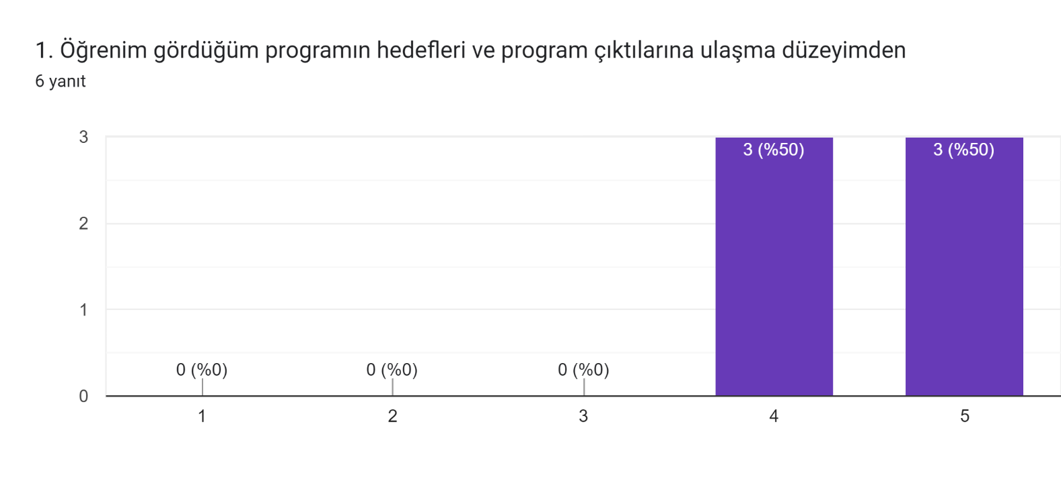 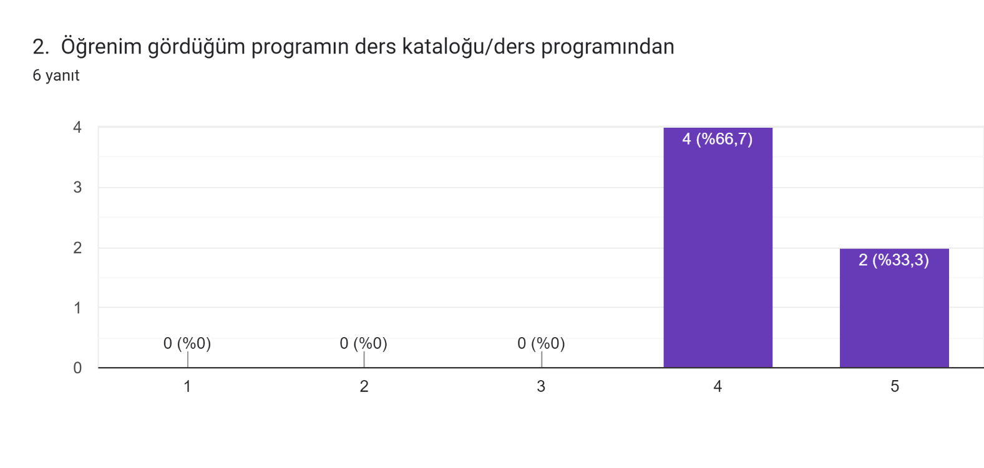 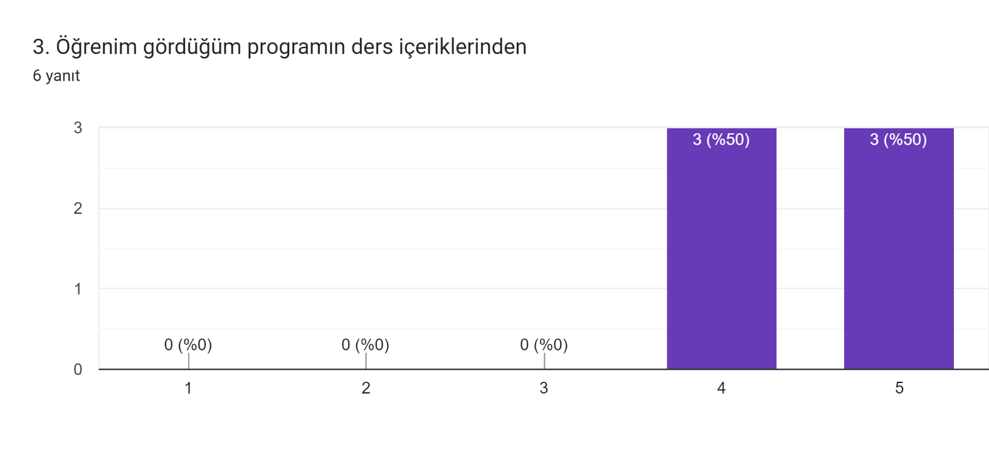 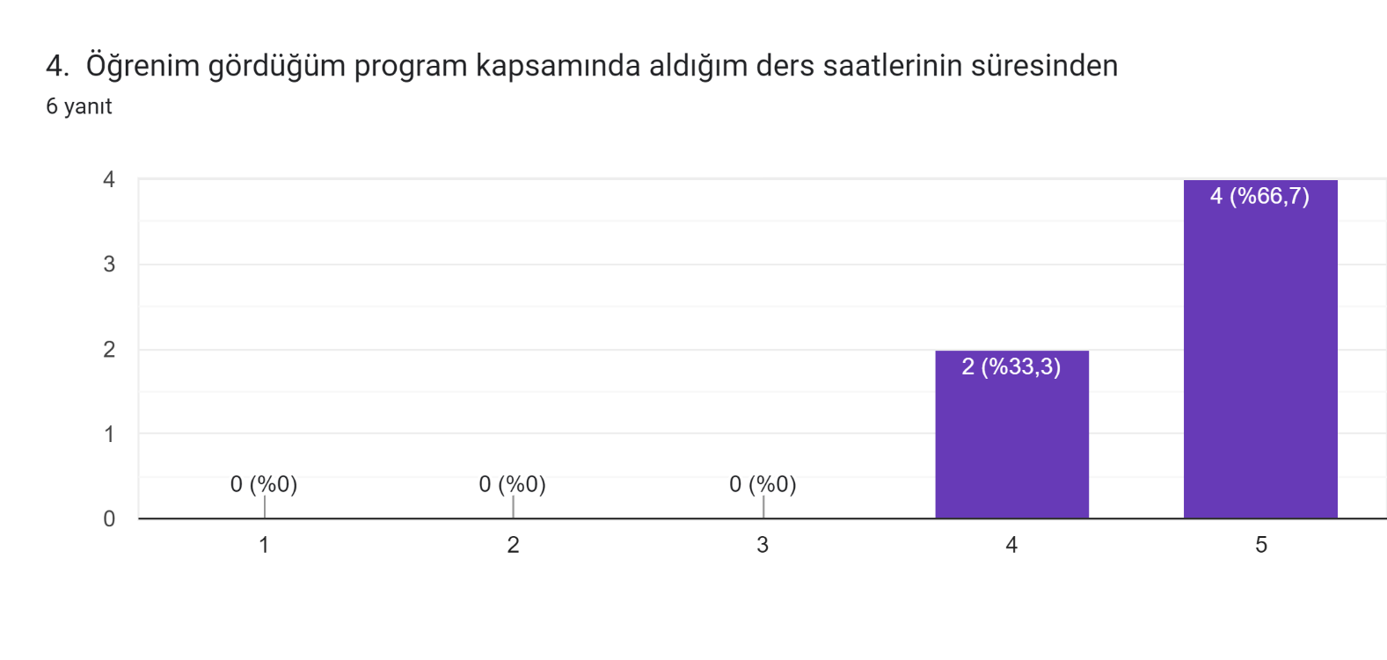

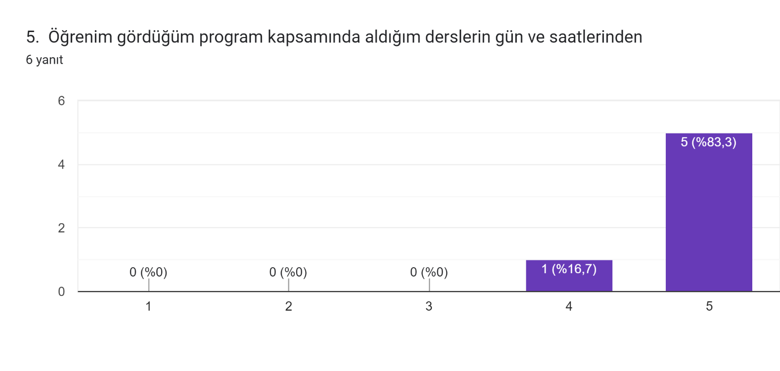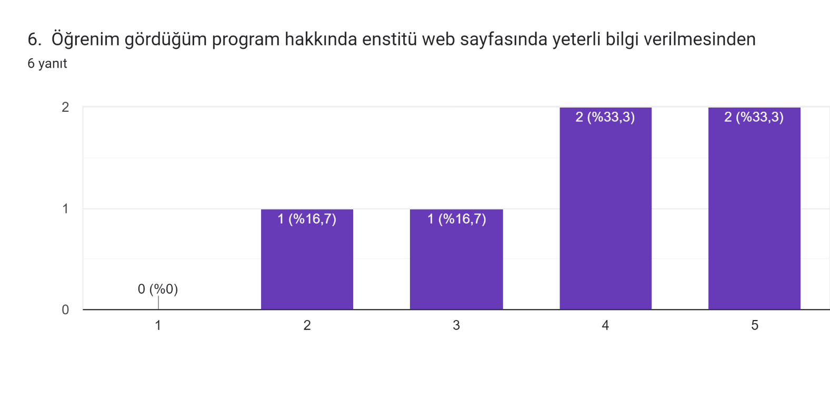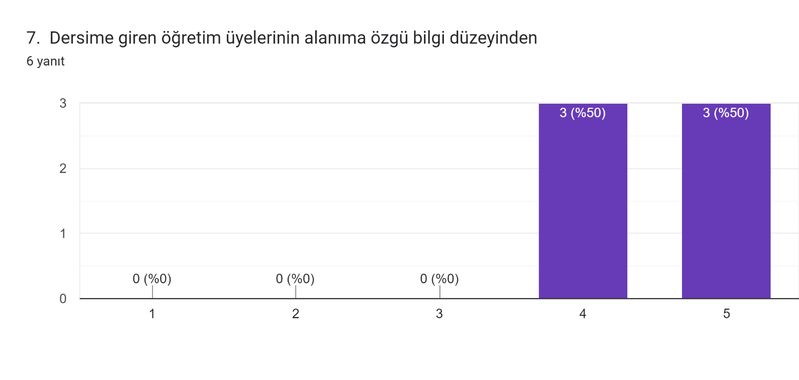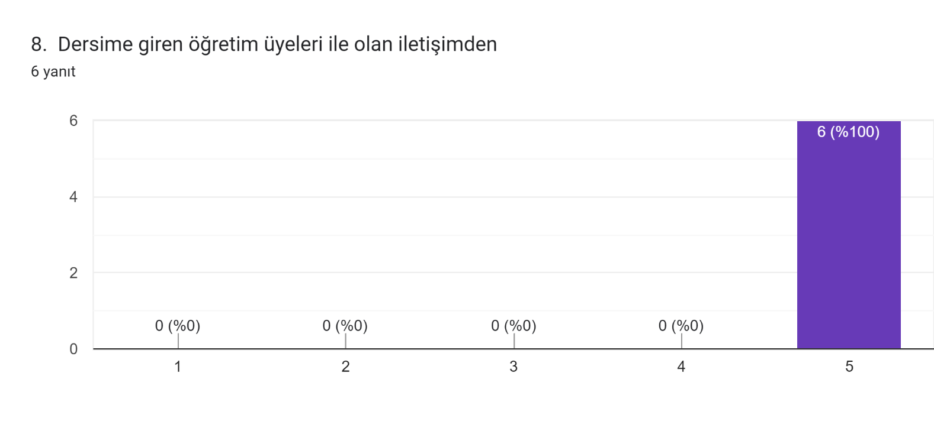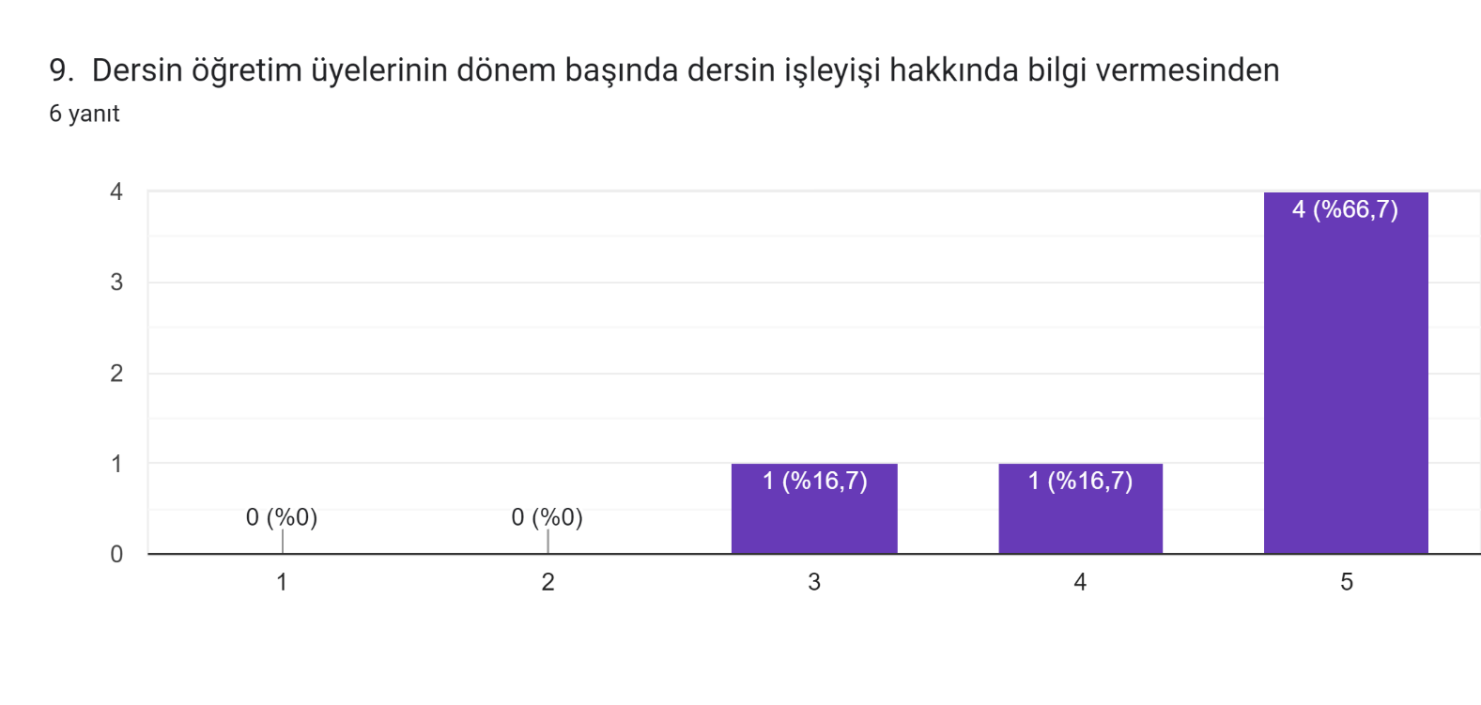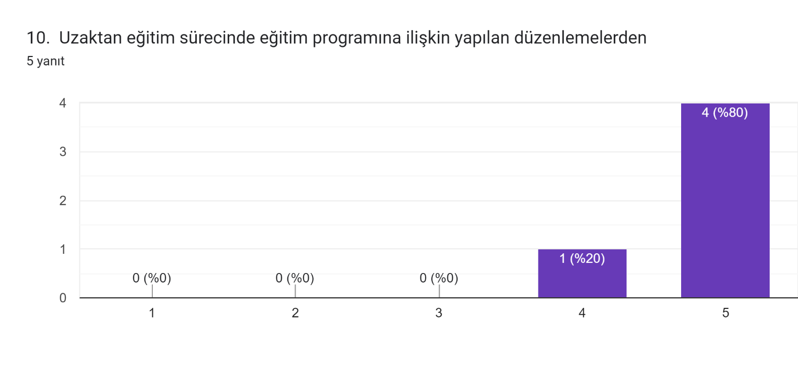

**Akademik Danışmanlık İle İlişkili Memnuniyet Sonuçları**

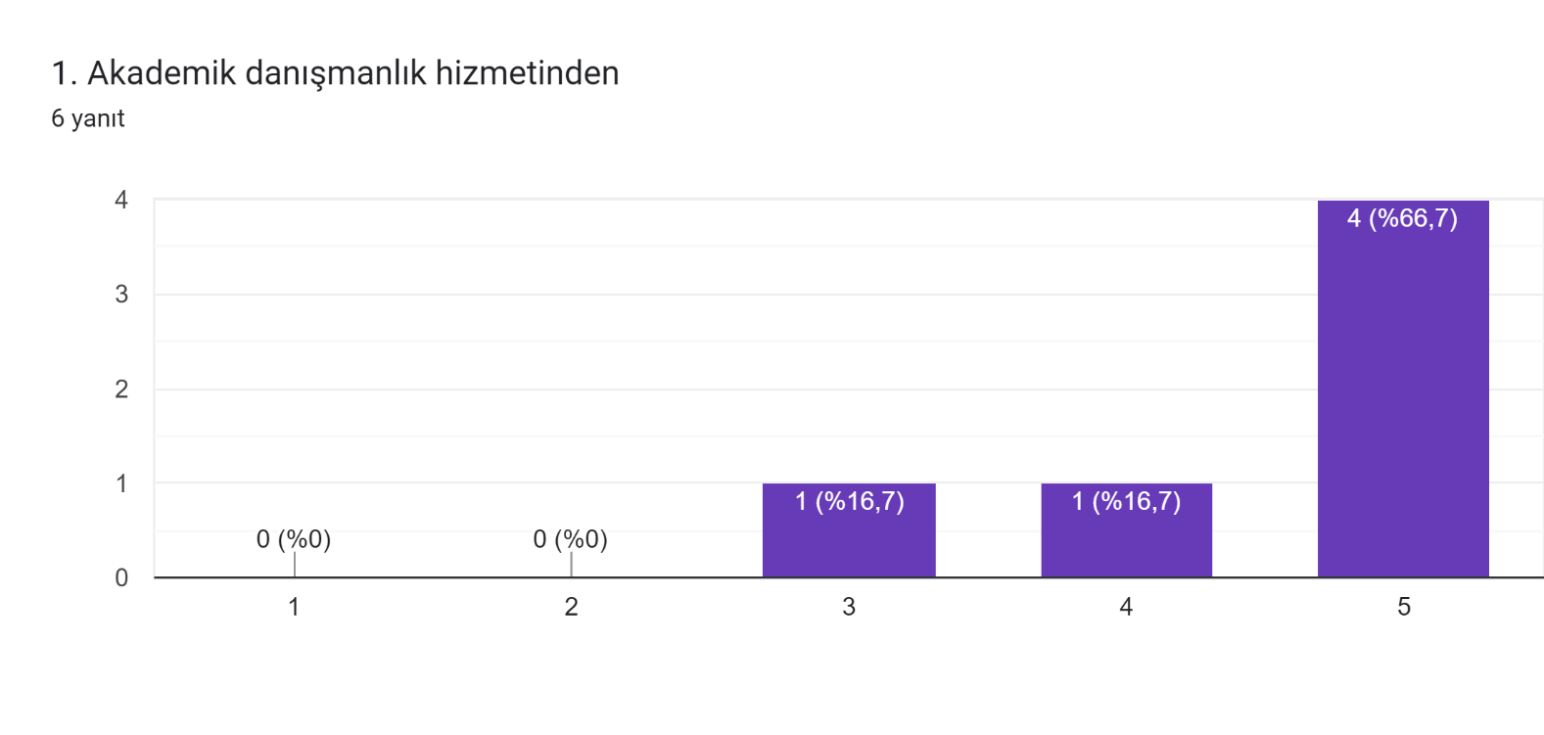 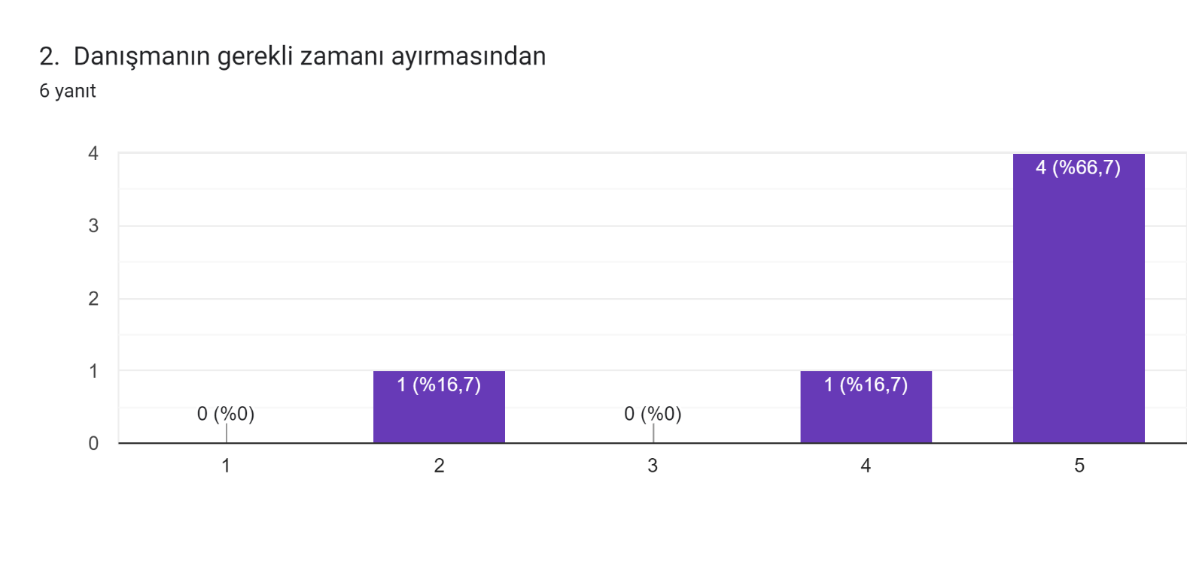 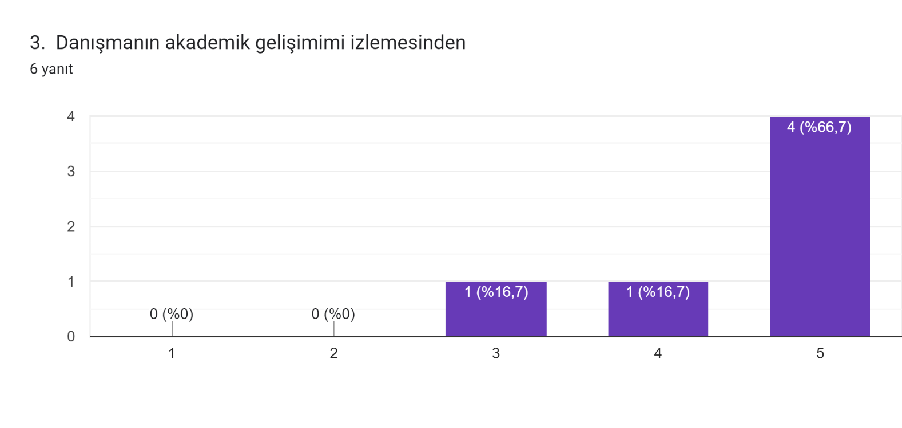 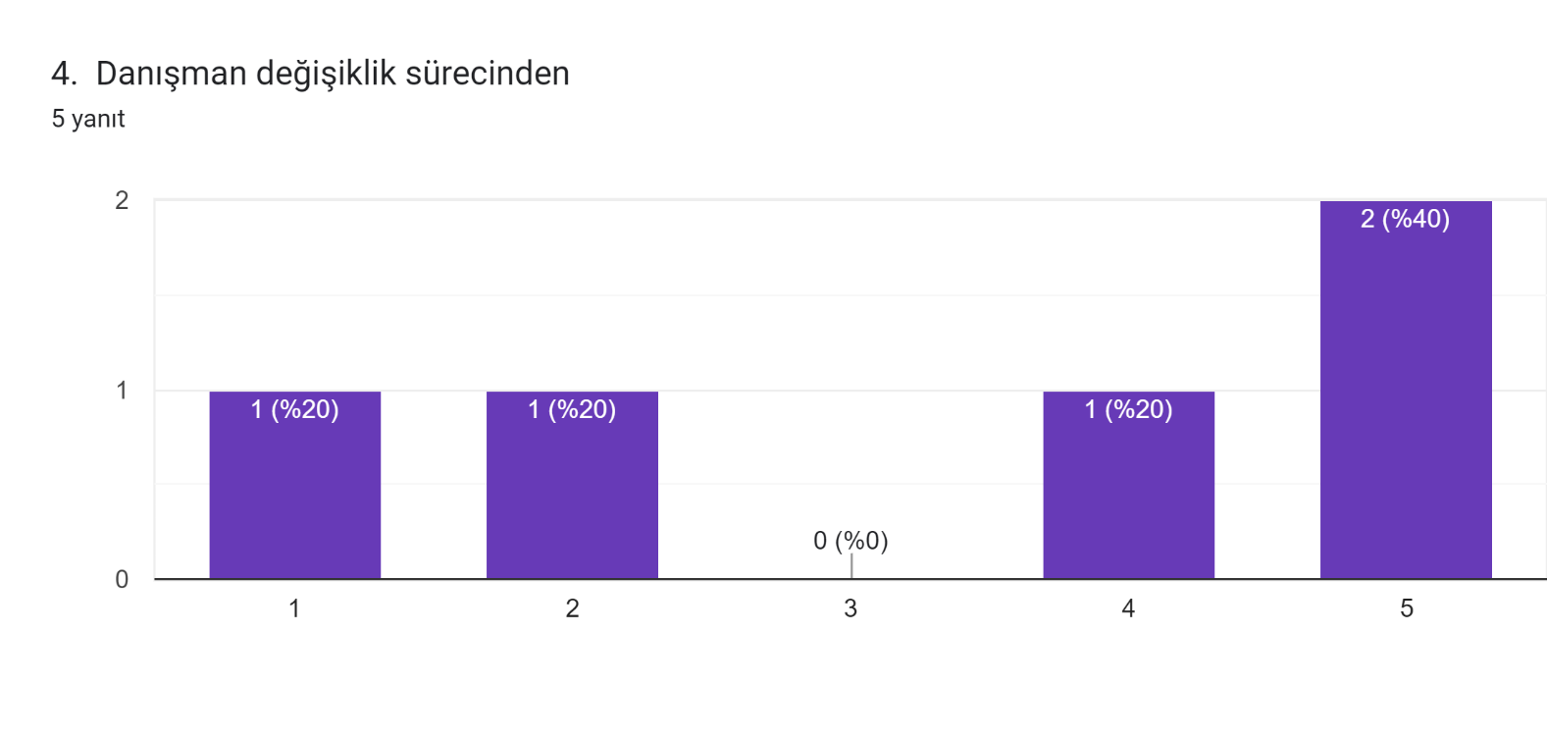 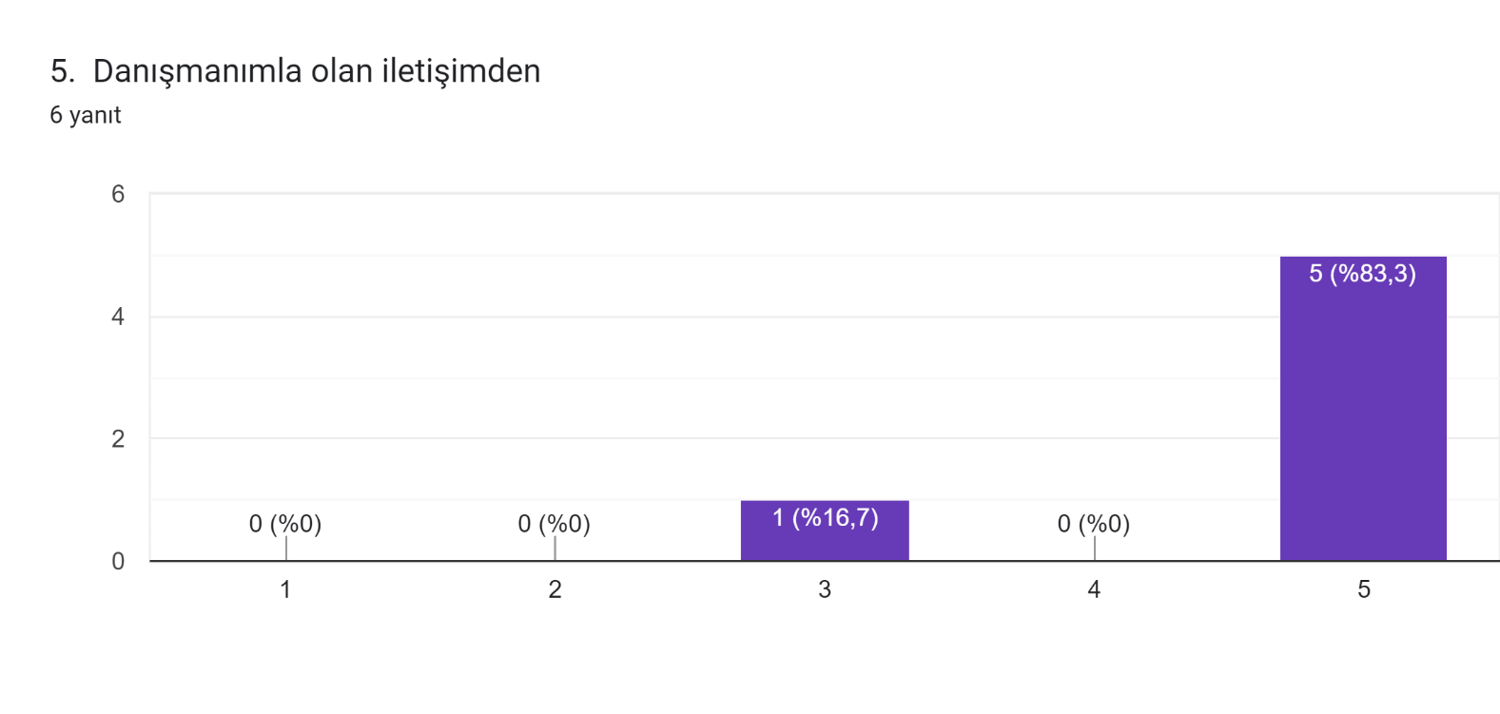 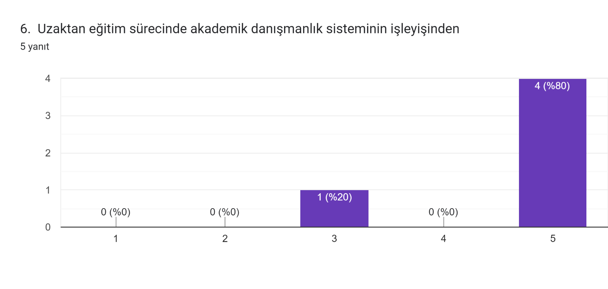

**Eğitim-Öğretim Süreci İşleyişi İle İlişkili Memnuniyet Sonuçları**

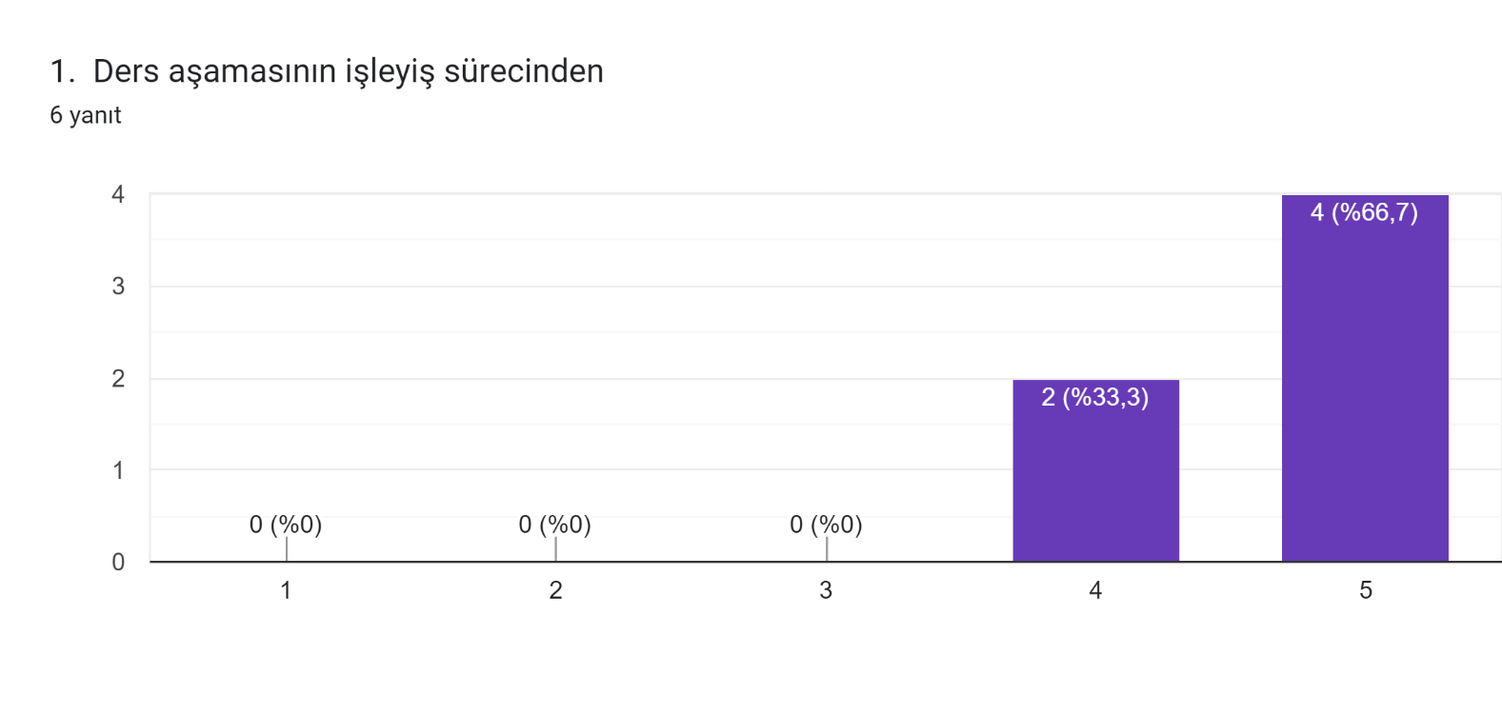 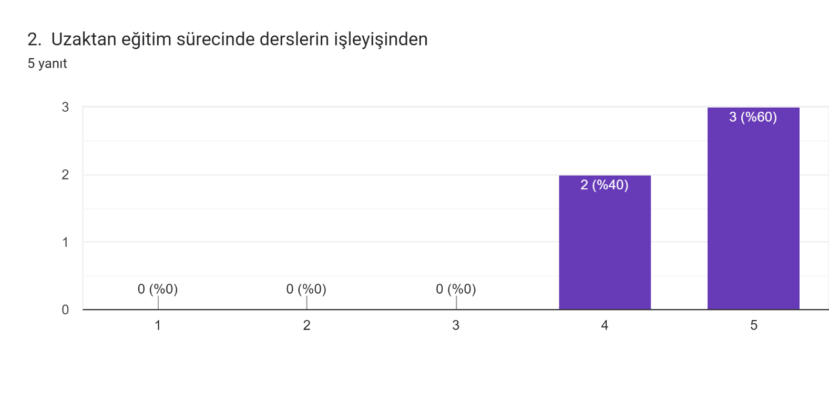 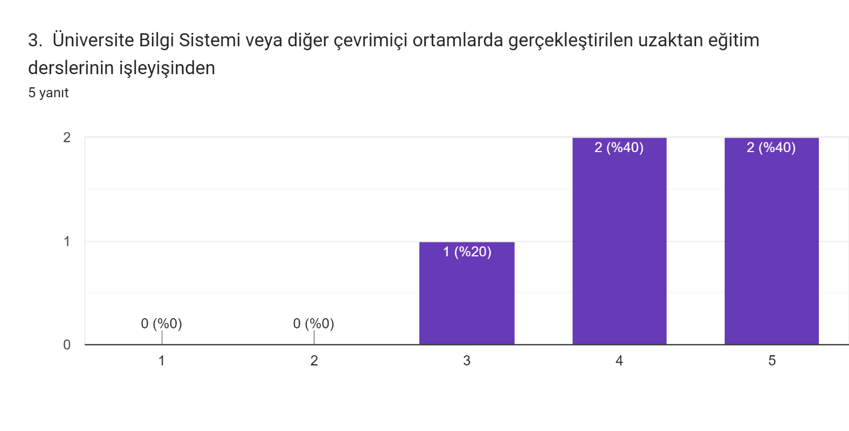 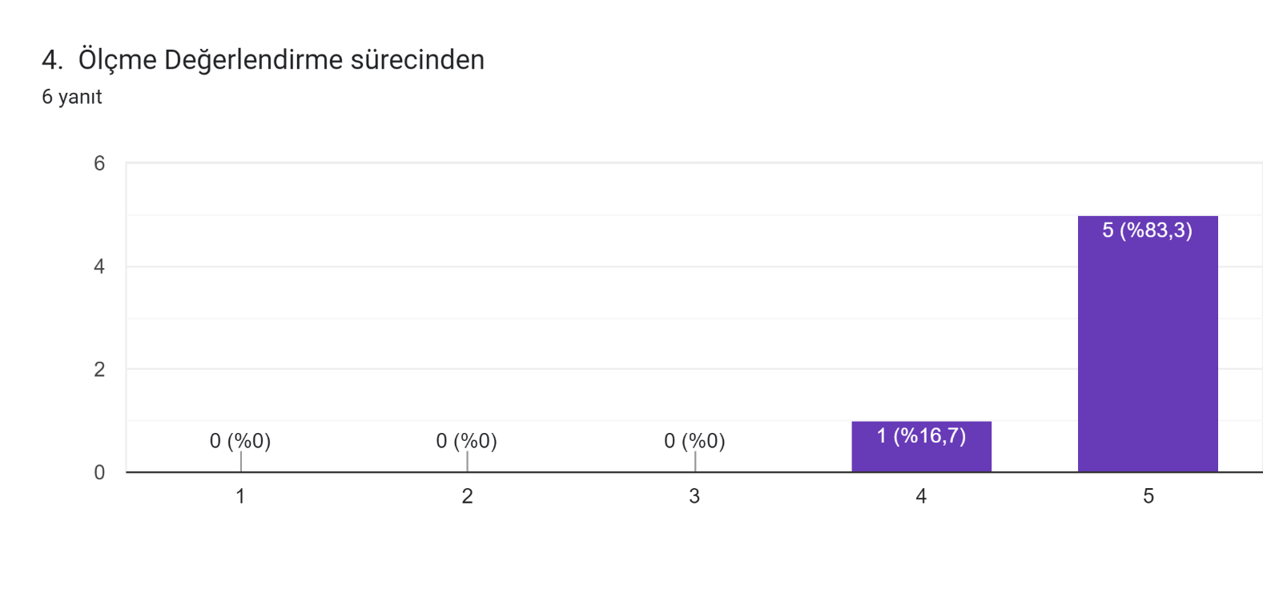 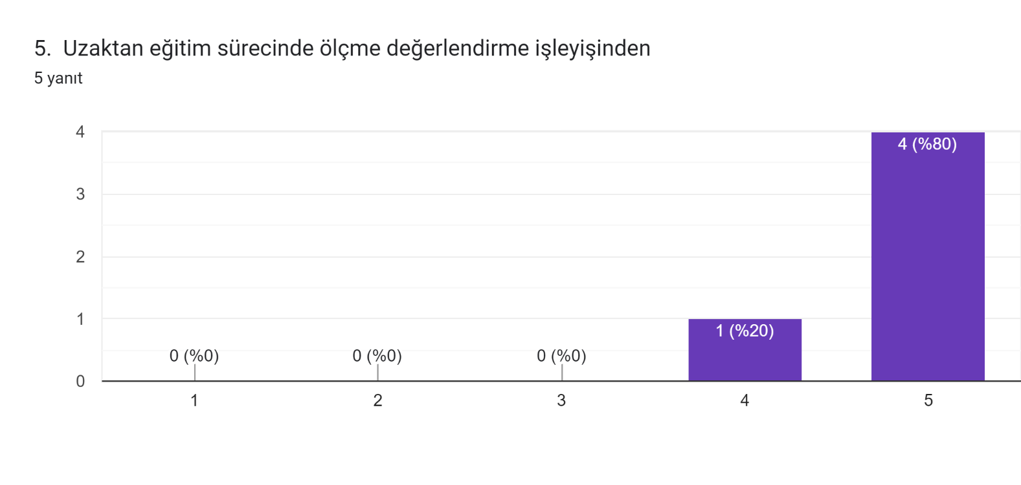 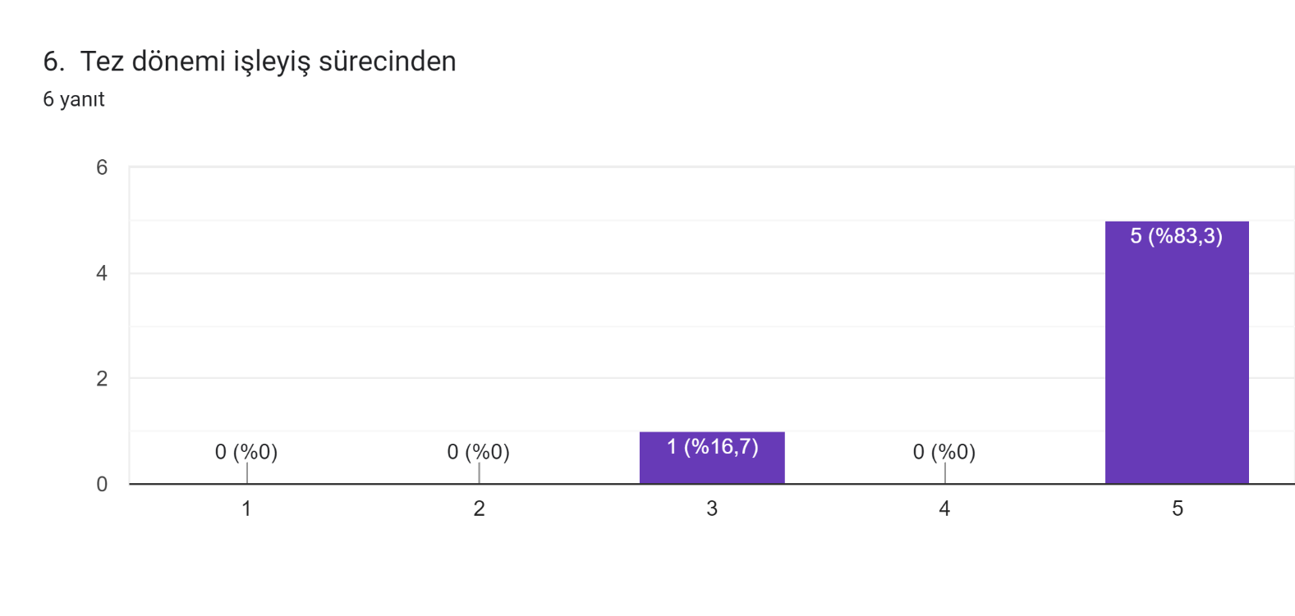 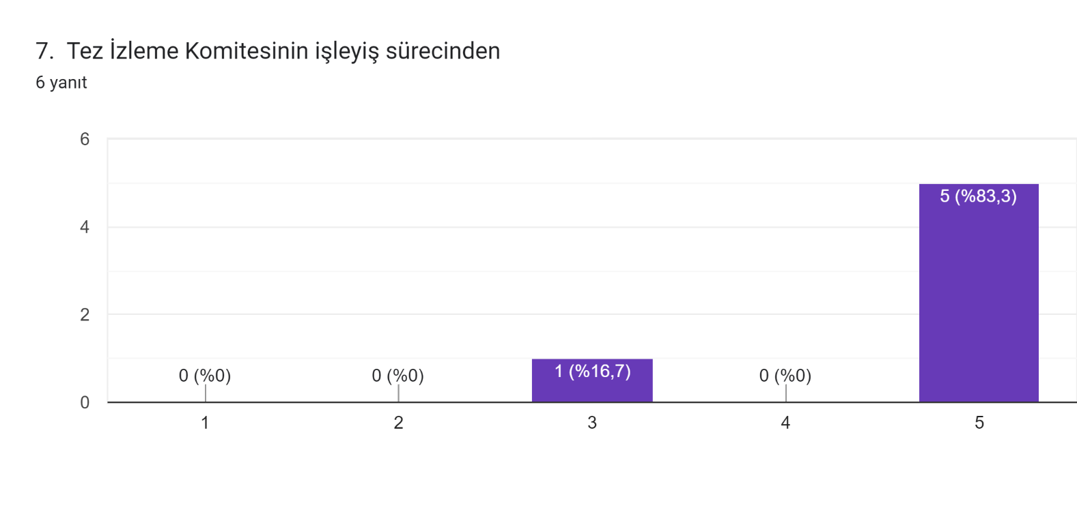 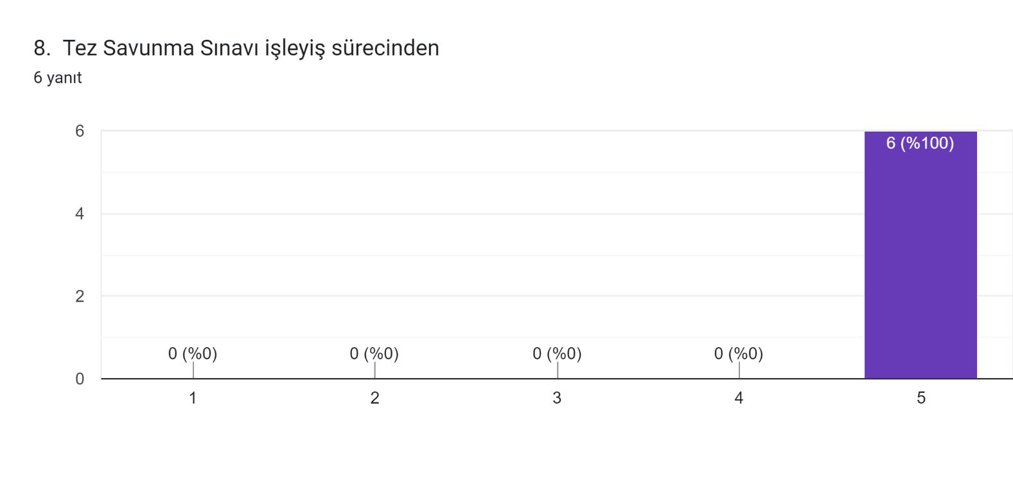

**MEMNUNİYET ANKETİ SONUCUNDA ALINAN İYİLEŞTİRME KARARLARI**

1. Öğrencilere dönem başında yapılan ayrıntılı bilgilendirmenin gözden geçirilmesi

2. İKÇÜ SBE web sayfasında programla ilgili bilgilerin yeniden düzenlenmesi

3. Danışman ve öğrenci sorumlulukları ile ilgili ders dönemi öncesi ve tez dönemi öncesi bilgilendirmeler yapılması